「110年臺北市新住民子女多元進路適性入學輔導」實施計畫

依據:

臺北市政府教育局109年度施政重點工作。

臺北市政府教育局推動新住民子女教育四年(107-110)發展計畫。

目的:
  - 為讓跨國銜轉學生順利融入國內教育環境，加強輔導學生認識自我的職業性向，培養適當的職業興趣，以協助其適性就學。
  - 藉職場體驗學習活動，讓國中生實地參與社區相關產業及機關單位的工作，協助學生對職場環境及工作倫理之認識與瞭解。
- 主辦單位:臺北市教育局。
- 承辦單位：臺北市立新民國民中學。
- 協辦單位：臺北市新興自造教育及科技中心、臺北市新興職業試探與體驗中心。
- 伍、辦理日期及地點
- 時間：110年 6月 9日(星期三) 8:30AM ~16:00PM 。
- 地點：臺北市立新興國中（104臺北市中山區林森北路511號)。

活動費用: 活動之膳食、教材資料等所需費用，均由臺北市教育局支付，參加學生之往返交通費及其他個人費用支出，請自行負擔。

活動對象:
- 就讀臺北市國中在學跨國銜轉學生皆可參加，須具備以下條件：
- 跨國銜轉學生定義：曾於國外非臺灣國教體制接受一定期限教育，或曾數次銜轉於臺灣國教及其他教育體制之學生。
- 具備日常的國語聽說能力。
- 配合課程之規劃、督導(含防疫措施)、成果發表等相關事宜。
- 名額限制: 30名。
- 課程規劃：
時間 | 活動內容 | 活動地點 | 備註
08:00~08:30 | 報到 | 臺北市新興職業試探與體驗中心 | 請自行交通前往報到
08:30-12:00 | 職群簡介  體驗活動  (職人島玩遊趣) | 職業試探與體驗中心活動教室 | 本活動以設計類群為主  成品可自行帶回
12:00~13:00 | 午餐 | 新興國中教室 | 請自備環保餐具
13:00-15:30 | 自造科技體驗  (物聯網/自己打造物聯網、 PM2.5 空污偵測器 、Webduino Smart 應用) | 物聯網教室 | 體驗物聯網的含意與實作
15:30~16:00 | 賦歸 |  | 請自行交通回家
※上述內容為參考框架，實際課程安排將視學員程度、天氣狀況、場地安排做彈性調整。
拾、報名時間及方式：
- 報名時間：110年 5月 3日(星期一)至 110 年 5月 21日 (星期五)止。
- 報名方式：請學校輔導室或相關處室推薦，上網填報google表單(https://docs.google.com/forms/d/1wzLvE-16IxmiTkLcueaMZtMDC_N-ob-kupFg_ObCaDA/edit)及填報「跨國銜轉學生之教育支持與服務系統」並請將資料匯出PDF檔及家長同意書(如附件)掃描PDF檔，以電子郵件寄至lady0920537914@gmail.com 張庭芳老師，並請致電新民國中輔導室(02)28979001-620 張庭芳老師確認。
- 錄取名單及行前通知暫定5月28日(星期五)公告在臺北市新住民子女教育資訊網站，屆時請學校協助聯繫事宜。
拾壹、預期效益
藉由本活動之推動，加強跨國銜轉學生對內國升學進路的認識及透過未職業多元學習活動，發揮適性就學輔導之功效。
拾貳、本簡章內容如有未盡事宜，得隨時修正之。

◎備註：
- 倘因應新型冠狀肺炎疫情或其他不可抗力之因素，致本活動必須取消或延期舉行時，屆時將於臺北市新住民子女教育資訊網站公告並另行通知錄取學生。
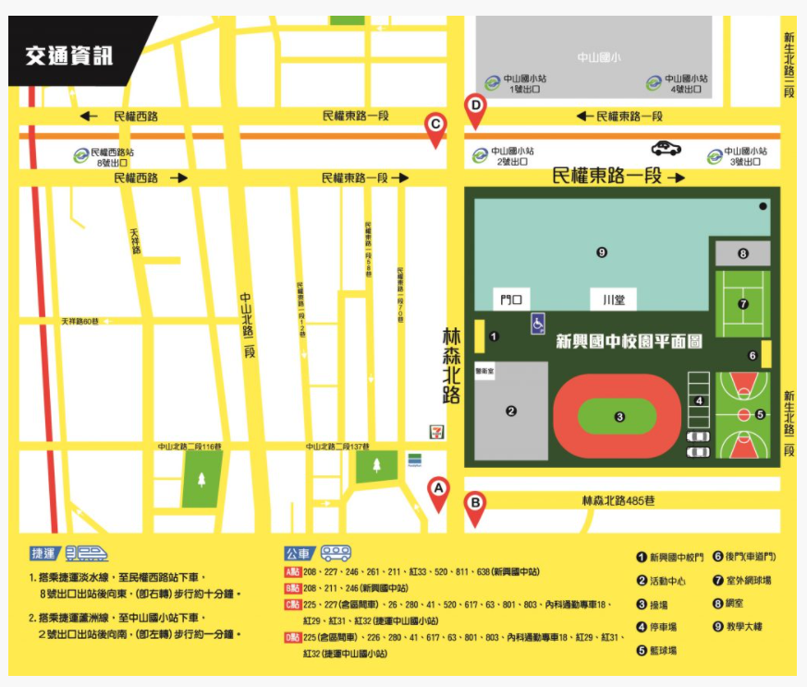
- 活動地點及交通資訊:臺北市立新興國中（104臺北市中山區林森北路511號)
「110年臺北市新住民子女多元進路適性入學輔導」
家長同意書
本人同意子女____________參加臺北市政府教育局舉辦之「110年臺北市新住民子女多元進路適性入學輔導」活動，配合本活動課程之規劃 (含防疫措施)、成果發表及接受採訪等相關事宜，研習期間不可任意請假、遲到及早退。
此致

臺北市政府教育局

家長/監護人簽章(請簽全名或蓋章)：
與學生關係:
家長連絡電話:
中華民國 110 年 月 日
附件

注意事項:
- 報名方式：請學校輔導室或相關處室推薦，填報「跨國銜轉學生之教育支持與服務系統」將資料匯出PDF檔及家長同意書(如上附件)掃描PDF檔，以電子郵件寄至lady0920537914@gmail.com 張庭芳老師，並請致電新民國中輔導室(02)28979001-620 張庭芳老師確認。。
- 活動費用由臺北市教育局全額補助，已錄取之學生請務必參加，以免影響其他學生參加權益。若出席率不佳會影響日後報名權益。

